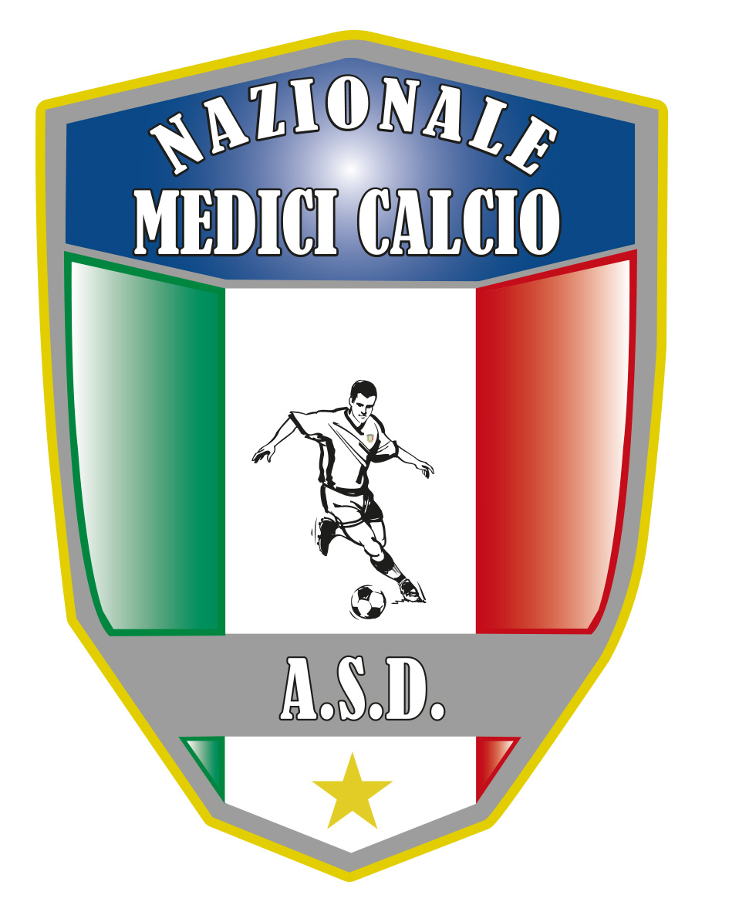
Il Presidente
Dott. Giovanni Borrelli
COMUNICATO UFFICIALE N. 6 BIS ANNO 2021
XVIICOPPA ITALIA MEDICI CALCIO edizione 2020
FINAL EIGHT
CASCIA(PG) 9-12 settembre 2021

Squadre Partecipanti

NAPOLI
COSENZA
MELITO PORTO SALVO
REGGIO CALABRIA
BOLOGNA
PALERMO
TRINACRIA PALERMO
MILANO e BRIANZA
Con le estrazioni del lotto di sabato 13 MARZO 2021 sono stati effettuati gli accoppiamenti dei quarti di finale nel modo seguente:
Milano e Brianza accoppiata alla ruota di Milano
Trinacria Palermoaccoppiata alla ruota di Palermo
Napoli accoppiata alla ruota di Napoli
Palermo ( ripescata dopo la rinuncia di Catania ed Avellino) accoppiata alla ruota di Bari
Cosenza accoppiata alla ruota di Roma
Reggio Calabria accoppiata alla ruota di Torino
Melito Porto Salvo accoppiata alla ruota di Venezia
Bologna accoppiata alla ruota di Genova
Fu considerato il numero primo estratto di ogni ruota. I primi due numeri piu’ alti formarono il primo quarto di finale (A-B), In maniera decrescente altri due numeri il secondo quarto di finale(C-D), e (E-F), ( G-H). In caso di numeri primi estratti uguali su due o piu’ ruote verra’ preso in esame il secondo estratto e cosi via.
Per cui questo il programma dei quarti di finale:
- NAPOLI-COSENZA
- MILANO E BRIANZA-REGGIO CALABRIA
- MELITO PORTO SALVO- BOLOGNA
- TRINACRIA PALERMO-PALERMO
SI AVVISA TUTTI I PRESIDENTI CHE BISOGNA DARE CONFERMA DI PARTECIPAZIONE ENTRO E NON OLTRE, INDEROGABILMENTE, DOMENICA 1 AGOSTO 2021 A MEZZO MAIL ALL’INDIRIZZO: gianniborrelli73@yahoo.it
Al termine dei tempi regolamentari in caso di parita’ ( per tutta la manifestazione ) si procedera’ ad effettuare due tempi supplementari di 7 minuti ciascuno. In caso di ulteriore parita’ si procedera’ alla LOTTERIA DEI CALCI DI RIGORE. Unica eccezione sara’ la finale 3-4 posto nella quale se ci sara’ risultato di parita’ al termine dei tempi regolamentari , si procedera’ direttamente ai calci di rigore.
VENERDI 10 SETTEMBRE NAPOLI-COSENZA(A-B) ORE 9,45
VENERDI 10 SETTEMBRE MELITO PORTO SALVO-BOLOGNA( E-F)ORE 11,15
VENERDI 10 SETTEMBRE BRIANZA E MILANO-REGGIO CALABRIA (C-D) ORE 14,30
VENERDI 10 SETTEMBRE TRINACRIA PALERMO-PALERMO (G-H ) ORE 16,00
SABATO 11 SETTEMBRE VINC AB- VINC EF (L) ORE 14,30
SABATO 11 SETTEMBRE VINC CD- VINC GH (M) ORE 16,00
DOMENICA 12 SETTEMBRE FINALE 3-4 POSTO PERD L-PERD M ORE 9,00
DOMENICA 12 SETTERE FINALE 1-2 POSTO VINC L –VINC M ORE 10,30

*Il campo di gioco sara’ il COMPLESSO SPORTIVO COUNTRY HOUSE ELITE . Il terreno di gioco e’ in erba NATURALE.
**Per la logistica hotel : Hotel Elite e Country House Elite. Per la prenotazione delle stanze il presidente o responsabile (solo lui) di ogni squadra dovra’ contattare direttamente il proprietario dell’Hotel sig. DIEGO AL NUMERO 3281146510.
Il campo e’ a 2 minuti dall’ Hotel.
P.S: DURANTE LA MANIFESTAZIONE DI CASCIA SI SVOLGERA’ IN GIORNO , ORARIO E MODALITA’ DA DEFINIRE L’ASSEMBLEA DI TUTTI I PRESIDENTI PER ELEZIONE DEL NUOVO CONSIGLIO DIRETTIVO CHE SARA’ OPERATIVO A PARTIRE DA GENNAIO 2022.SI INVITANO AL TAL PROPOSITO AD INTERVENIRE FISICAMENTE ANCHE I PRESIDENTI DELLE SQUADRE REGOLARMENTE ISCRITTE ALL’ASD NAZIONALE MEDICI CALCIO , MA NON PARTECIPANTI ALLA FINAL EIGHT, PER POTERSI EVENTUALMENTE CANDIDARE ED ESPRIMERE LA LORO PREFERENZA.

Il Presidente Il segretario

Giovanni Borrelli Francesco Stanzione

----------------------
A.S.D. Nazionale Medici Calcio
Sede:Via Maresca 29- 80058 Torre Annunziata (Na)Tel 0813621226
Presidente: Dr. Giovanni Borrelli Tel. Mobile: 3388383481– Mail:gianniborrelli73@yahoo.it
Pec: nazionalemedicicalcio@pec.it
Segretario: Dr. Francesco Stanzione Tel.Mobile: 3496630637- Mail: dott.stanzione@libero.it
Sito web: http:/nazionalemedicicalcio.it
CF: 94032930789
P.IVA 08904861211

